**FAKULTA MATEMATIKY, FYZIKY A INFORMATIKY**

**UNIVERZITA KOMENSKÉHO V BRATISLAVE**

**ANALÝZA TECHNOLÓGIÍ, DEKOMPOZÍCIA A DÁTOVÝ MODEL**

*Webová aplikácia na hľadanie a kontaktovanie učiteľov a študentov vrátane správy mailov*

Zimný semester 2014/2015

Alex Mendel

Martin Mečiar

Robert Ivan

Roman Vrecník

**Obsah**

1 Úvod 1

1.1. Predmet analýzy technológií 1

2 Technológie 1

2.1. PHP a MySQL 1

2.1.1. Všeobecné informácie o PHP 1

2.1.2. Všeobecné informácie o MySQL 1

2.1.3. Možné riešenie 2

2.2. HTML a CSS 2

2.2.1. Všeobecné informácie o HTML 2

2.2.2. Všeobecné informácie o CSS 2

2.3. Stavový diagram možného riešenia 2

3 Dátový model 3

3.1. Štruktúra databázy 3

3.2. Vzťahy medzi údajmi 4

# **Úvod**

## **Predmet analýzy technológií**

Tento dokument vyhodnocuje možné prístupy riešenia projektu z hľadiska použitých technológií a postupov. Okrem toho analyzuje a navrhnuje rozdelenie projektu na jednotlivé časti, ktoré je možné riešiť nezávisle.

# **Technológie**

# **PHP a MySQL**

### **Všeobecné informácie o PHP**

PHP (Hypertext Preprocessor) je populárny [open source](http://sk.wikipedia.org/wiki/Open_source) skriptovací jazyk, ktorý sa používa najmä na programovanie [klient-server](http://sk.wikipedia.org/wiki/Klient-server) aplikácií (na strane servera) a pre vývoj [dynamických webových stránok](http://sk.wikipedia.org/wiki/Dynamick%C3%A1_webov%C3%A1_str%C3%A1nka). PHP bolo inšpirované jazykmi podporujúcimi procedurálne programovanie. Najviac vlastností prebralo od [jazyka C](http://sk.wikipedia.org/wiki/C_(programovac%C3%AD_jazyk)) a [jazyka Perl](http://sk.wikipedia.org/wiki/Perl). V neskorších verziách bolo rozšírené o možnosť používať objekty.

Jedna zo zaujímavých vlastností PHP je, že umožňuje oveľa viac ako bežný [skriptovací jazyk](http://sk.wikipedia.org/wiki/Skriptovac%C3%AD_jazyk). Vďaka modulárnemu návrhu možno PHP používať aj na vývoj aplikácii s užívateľským rozhraním (GUI). PHP dokáže spolupracovať s [relačnými databázami](http://sk.wikipedia.org/wiki/Rela%C4%8Dn%C3%A1_datab%C3%A1za), ako napríklad [MySQL](http://sk.wikipedia.org/wiki/MySQL), [Oracle](http://sk.wikipedia.org/wiki/Oracle_(datab%C3%A1zov%C3%BD_syst%C3%A9m)), [IBM DB2](http://sk.wikipedia.org/wiki/IBM_DB2), [Microsoft SQL Server](http://sk.wikipedia.org/wiki/Microsoft_SQL_Server), [PostgreSQL](http://sk.wikipedia.org/wiki/PostgreSQL) alebo [SQLite](http://sqlite.org/), pričom si stále zachováva jednoduchú a priamočiaru syntax. PHP beží na takmer všetkých najrozšírenejších [operačných systémoch](http://sk.wikipedia.org/wiki/Opera%C4%8Dn%C3%BD_syst%C3%A9m), vrátane [UNIXu](http://sk.wikipedia.org/wiki/Unix), [Linuxu](http://sk.wikipedia.org/wiki/Linux), [Windows](http://sk.wikipedia.org/wiki/Microsoft_Windows) či [Mac OS X](http://sk.wikipedia.org/wiki/Mac_OS_X). Spolupracuje s najrozšírenejšími [webovými servermi](http://sk.wikipedia.org/wiki/Web_server). Architektúra Linux-Apache-MySQL-PHP (zaužívaná skratka [LAMP](http://sk.wikipedia.org/wiki/LAMP_(softv%C3%A9r))) a takisto Windows-Apache-MySQL-PHP ([WAMP](http://sk.wikipedia.org/w/index.php?title=WAMP&action=edit&redlink=1)) sa stali veľmi obľúbenými v internetovom odvetví.

### **Všeobecné informácie o MySQL**

MySQL je slobodný a otvorený viacvláknový, viacužívateľský SQL relačný databázový server. MySQL je podporovaný na viacerých platformách (ako Linux, Windows či Solaris) a je implementovaný vo viacerých programovacích jazykoch ako PHP, C++ či Perl. Databázový systém je relačný typu DBMS (database management system). Každá databáza je v MySQL tvorená z jednej alebo z viacerých tabuliek, ktoré majú riadky a stĺpce. V riadkoch sa rozoznávajú jednotlivé záznamy, stĺpce udávajú dátový typ jednotlivých záznamov, pracuje sa s nimi ako s poľami. Práca s MySQL databázou je vykonávaná pomocou takzvaných dotazov, ktoré vychádzajú z programovacieho jazyka SQL (Structured Query Language).

### **Možné riešenie**

Projekt by bolo možné realizovať prostredníctvom jazyka php, ako webovú aplikáciu. Jednotlivé položky aplikácie by boli uložené v databáze MySQL a prostredníctvom jazyka php by sme s nimi vedeli manipulovať. Stránka aplikácie by bola realizovaná v prostredí html. Na výpis hľadaných údajov by sa použili funkcie obsiahnuté v knižniciach php. Vstupné kritéria by sa zadávali pomocou formulára html, ktorý by odosielal údaje do php funkcií. Možné riešenie je znázornené na obrázku 1.

## **HTML a CSS**

### **Všeobecné informácie o HTML**

Hypertextový značkový jazyk (HyperText Markup Language; HTML) je značkový jazyk určený na vytváranie webových stránok a iných informácií zobraziteľných vo webovom prehliadači. HTML kladie dôraz skôr na prezentáciu informácií (odseky, fonty, váha písma, tabuľky atď.) ako na sémantiku (význam slov).

Pôvodne bol určený ako veľmi zjednodušená podmnožina jazyka SGML, ktorý sa používa v organizáciách s komplexnými publikačnými požiadavkami, ale neskôr sa stal samostatným štandardom (ISO/IEC 15445:2000). Špecifikáciu jazyka HTML udržiava World Wide Web Consortium (W3C). Do príchodu HTML5 W3C plánovalo nahradiť HTML jazykom XHTML, implementáciou jazyka XML, ktorá mala zjednodušiť prácu prehliadačov aj tvorcov web stránok.

### **Všeobecné informácie o CSS**

Kaskádové štýly alebo CSS (skratka z ang. Cascading Style Sheets) je všeobecné rozšírenie (X)HTML. Konzorcium W3C označuje CSS ako jednoduchý mechanizmus na vizuálne formátovanie internetových dokumentov.

Štýly umožnili oddeliť štruktúru HTML alebo XHTML od vzhľadu.

## **Stavový diagram možného riešenia**

Na obrázku 1 sa nachádza stavový diagram znázorňujúci stavy vizualizácie priebehu aplikacie. Ako počiatočný stav bude stránka s vyhľadávaním. Pri otvorení konkrétnej osoby sa automaticky spustia sql príkazy, ktoré sú potrebné na načítanie potrebných dát z databázy. Takto sme sa dostali do ďalšieho stavu. V prípade ak nastane nejaká chyba, ktorá neumožní načítať dáta z databázy pre danú osobu presunie sa do stavu výpisu chýb. Ak sa tak nestane a načítanie dát bolo úspešné presunie sa do stavu, ktorý tieto „surové dáta“ parsuje a vytvorí z nich dátovú štruktúru, s ktorou sa bude narábať ďalej. Rovnako ako v predošlom stave v prípade neúspešného parsovania (neznáma chyba) presunie sa do stavu výpisu chýb. Ak parsovanie bolo úspešné presunie sa do stavu vizualizácie dát. Tento stav narába s dátami, ktoré sme v minulom stave vyparsovali do dátovej štruktúry a spracúva ich do finálnej verzie dát. Ak nastane chyba znova sa presunie do stavu výpisu chýb. V stave vypísania sa finálne dáta snažíme prezentovať vizuálne vo forme tabuľky. V prípade neznámej chyby sa znova posunie do stavu výpisu chýb. Ak je vypísanie tabuľky úspešné presunie sa do koncového stavu. Ďalej je tu ešte jedna možnosť a to filtrovanie, ktorá sa posunie do stavu výberu dát z DB a celý cyklus sa opakuje.

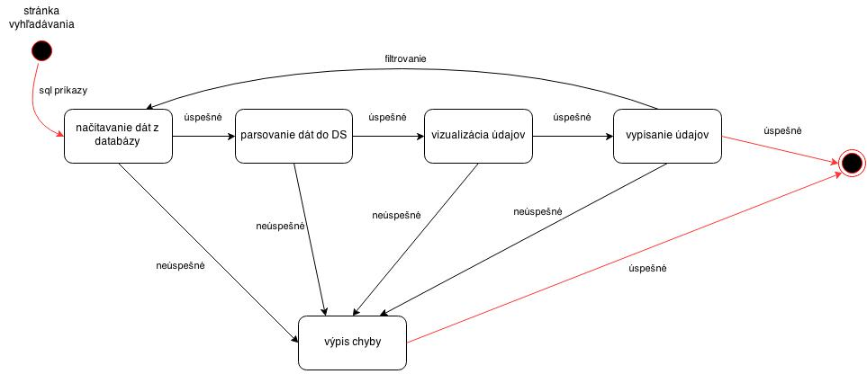

*Obrázok 1 – stavový diagram*

# **Dátový model**

## **Štruktúra databázy**

Na obrázku 2 sa nachádza entito-relačný diagram časti databázy, s ktorou budeme pracovať. Každá entita obsahuje názov tabuľky (prvý riadok) a zvyšné riadky znázorňujú názov stĺpcov tabuľky. Hrany ukazujú vzťah medzi jednotlivými stĺpcami v rôznych tabuľkách (tj. sú identické a prepojené).

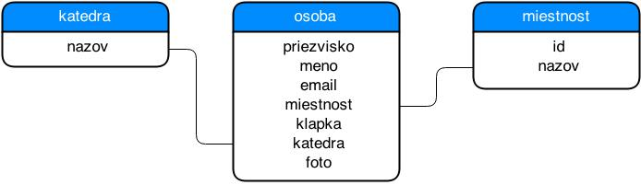

*Obrázok 2 -* entito-relačný diagram

## **Vzťahy medzi údajmi**

Premenná nazov v tabuľke katedra je totožná s premennou katedra v tabuľke osoba, ktorá je typu string. Slúží nám na prepojenie týchto dvoch tabuliek.

Premenná miestnost v tabuľke osoba je totožná s premennou nazov v tabuľke miestnost, ktorá je typu string.